**Об утверждении границ зон охраны объекта культурного наследия регионального значения** **«Братская могила воинов Советской Армии, погибших в период Великой Отечественной войны. Захоронено 43 человека, установлено фамилий на 18 человек. Скульптурная группа установлена в 1962 году», 1941-1945 гг., 1962 г., расположенного по адресу: Курская область, Суджанский район, село Ник.-Дарьино, и требований к градостроительным регламентам в границах территорий данных зон**

В соответствии со статьей 34 Федерального закона от 25 июня 2002 года № 73-ФЗ «Об объектах культурного наследия (памятниках истории и культуры) народов Российской Федерации», постановлением Правительства Российской Федерации от 12 сентября 2015 г. № 972 «Об утверждении Положения о зонах охраны объектов культурного наследия (памятников истории и культуры) народов Российской Федерации и о признании утратившими силу отдельных положений нормативных правовых актов Правительства Российской Федерации», статьей 35 Закона Курской области от 29 декабря 2005 года № 120-ЗКО «Об объектах культурного наследия Курской области», на основании проекта зон охраны объекта культурного наследия регионального значения зон охраны объекта культурного наследия регионального значения «Братская могила воинов Советской Армии, погибших в период Великой Отечественной войны. Захоронено 43 человека, установлено фамилий на 18 человек. Скульптурная группа установлена в 1962 году», 1941-1945 гг., 1962 г., расположенного по адресу: Курская область, Суджанский район, село Ник.-Дарьино, и положительного заключения государственной историко-культурной экспертизы, в целях обеспечения сохранности объектов культурного наследия (памятников истории и культуры) народов Российской Федерации Правительство Курской области ПОСТАНОВЛЯЕТ:

1. Утвердить границы зон охраны объекта культурного наследия регионального значения «Братская могила воинов Советской Армии, погибших в период Великой Отечественной войны. Захоронено 43 человека, установлено фамилий на 18 человек. Скульптурная группа установлена в 1962 году», 1941-1945 гг., 1962 г., расположенного по адресу: Курская область, Суджанский район, село Ник.-Дарьино (далее - объект культурного наследия), согласно приложению к настоящему постановлению.

2. Утвердить прилагаемые требования к градостроительным регламентам в границах территорий зон охраны объекта культурного наследия регионального значения ««Братская могила воинов Советской Армии, погибших в период Великой Отечественной войны. Захоронено 43 человека, установлено фамилий на 18 человек. Скульптурная группа установлена в 1962 году», 1941-1945 гг., 1962 г., расположенного по адресу: Курская область, Суджанский район, село Ник.-Дарьино.

3. Министерству по государственной охране объектов культурного наследия Курской области обеспечить:

контроль за соблюдением требований к градостроительным регламентам в границах территорий зон охраны объекта культурного наследия, утвержденных настоящим постановлением;

представление сведений о наличии зон охраны объекта культурного наследия в установленном порядке в орган регистрации прав для учета в Едином государственном реестре недвижимости.

Временно исполняющий обязанности

первого заместителя Губернатора

Курской области –

Председателя Правительства

Курской области А.Е. Чепик

|  |
| --- |
| Приложение  к постановлению Правительства  Курской области  от ________________№ ________ |

**Границы зон охраны объекта культурного наследия регионального значения «Братская могила воинов Советской Армии, погибших в период Великой Отечественной войны. Захоронено 43 человека, установлено фамилий на 18 человек. Скульптурная группа установлена в 1962 году», 1941-1945 гг., 1962 г., расположенного по адресу: Курская область, Суджанский район, село Ник.-Дарьино**

**Общие сведения**

На основании проведенных историко-культурных исследований и визуально-ландшафтного анализа, с учетом роли объекта культурного наследия регионального значения «Братская могила воинов Советской Армии, погибших в период Великой Отечественной войны. Захоронено 43 человека, установлено фамилий на 18 человек. Скульптурная группа установлена в 1962 году», 1941-1945 гг., 1962 г., расположенного по адресу: Курская область, Суджанский район, село Ник.-Дарьино, (регистрационный номер – 461410171350005) (далее - объект культурного наследия), границ территории объекта культурного наследия, в целях обеспечения его сохранности в историко-градостроительной и природной среде устанавливается следующая зона охраны:

охранная зона объекта культурного наследия (ОЗ).

Границы и режим использования территории объекта культурного наследия утверждены приказом комитета по охране объектов культурного наследия Курской области от 25.03.2022 № 05.4-08/225 «Об утверждении границ и режима использования территории объекта культурного наследия регионального значения «Братская могила воинов Советской Армии, погибших в период Великой Отечественной войны. Захоронено 43 человека, установлено фамилий на 18 человек. Скульптурная группа установлена в 1962 году», 1941-1945 гг., 1962 г., расположенного по адресу: Курская область, Суджанский район, село Ник.-Дарьино».

**Охранная зона объекта культурного наследия (ОЗ)**

Границы территории охранной зоны примыкают к утвержденным границам территории объекта культурного наследия.

Охранная зона (ОЗ) располагается на территории вдоль полосы отвода улицы Бычановка.

В юго-западной части граничит с территорией объекта культурного наследия регионального значения «Братская могила воинов Советской Армии, погибших в период Великой Отечественной войны. Захоронено 43 человека, установлено фамилий на 18 человек. Скульптурная группа установлена в 1962 году», 1941-1945 гг., 1962 г., расположенного по адресу: Курская область, Суджанский район, село Ник.-Дарьино.

**Описание границ территории ОЗ**

|  |  |  |
| --- | --- | --- |
| Сведения об объекте | | |
| № п/п | Характеристика объекта | Описание характеристик |
| 1 | Местоположение объекта | Курская область, Суджанский район, село Николаево-Дарьино |
| 2 | Площадь объекта ± величина погрешности определения площади **(Р ± ДР)**, м2 | 342 ± 6 |
| 3 | Иные характеристики объекта | - |

**Перечень координат характерных (поворотных) точек границ территории ОЗ**

|  |  |  |  |  |  |
| --- | --- | --- | --- | --- | --- |
| Сведения о местоположении границ объекта | | | | | |
| 1. Система координат МСК-46, зона 1 | | | | | |
| 2. Сведения о характерных точках границ объекта | | | | | |
| Обозначение характерных точек границ | Координаты, м | | Метод определения координат характерной точки | Средняя квадратическая погрешность положения характерной точки (Mt), м | Описание обозначения точки на местности  (при наличии) |
| X | Y |
| 1 | 366755,63 | 1216798,76 | Метод спутниковых геодезических измерений (определений) | 0,10 | - |
| 2 | 366763,59 | 1216794,98 |
| 3 | 366763,97 | 1216795,83 |
| 4 | 366773,82 | 1216818,19 |
| 5 | 366745,96 | 1216831,68 |
| 6 | 366744,41 | 1216832,43 |
| 7 | 366742,16 | 1216828,03 |
| 8 | 366763,95 | 1216817,49 |
| 1 | 366755,63 | 1216798,76 |

**Таблица описания местоположения границ территории ОЗ**

|  |  |  |
| --- | --- | --- |
| Прохождение границы | | Описание прохождения границы |
| от точки | до точки |
| 1 | 2 | На северо-запад - 8,81 м |
| 2 | 3 | На северо-восток - 0,93 м |
| 3 | 4 | На северо-восток - 24,43 м |
| 4 | 5 | На юго-восток - 30,95 м |
| 5 | 6 | На юго-восток - 1,72 м |
| 6 | 7 | На юго-запад - 4,94 м |
| 7 | 8 | На северо-запад - 24,21 м |
| 8 | 1 | На юго-запад в исходную точку – 20,49 м |

**Графические описания местоположения границ зон охраны объекта культурного наследия регионального значения «Братская могила воинов Советской Армии, погибших в период Великой Отечественной войны. Захоронено 43 человека, установлено фамилий на 18 человек. Скульптурная группа установлена в 1962 году», 1941-1945 гг., 1962 г., расположенного по адресу: Курская область, Суджанский район, село Ник.-Дарьино**

**Карта (схема) границ зон охраны объекта культурного наследия (на геоподоснове)**

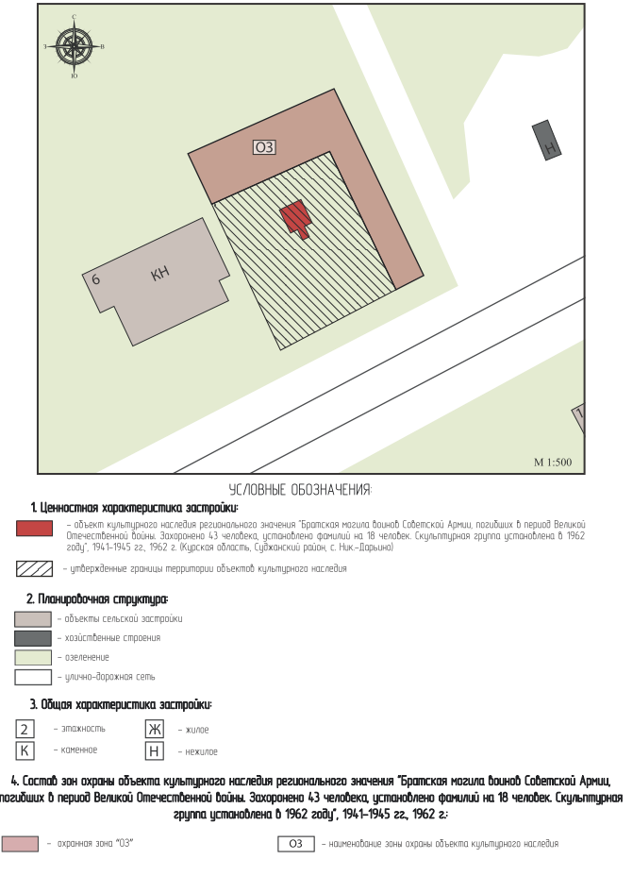

**Карта (схема) границ зон охраны объекта культурного наследия (на карте кадастрового деления)**

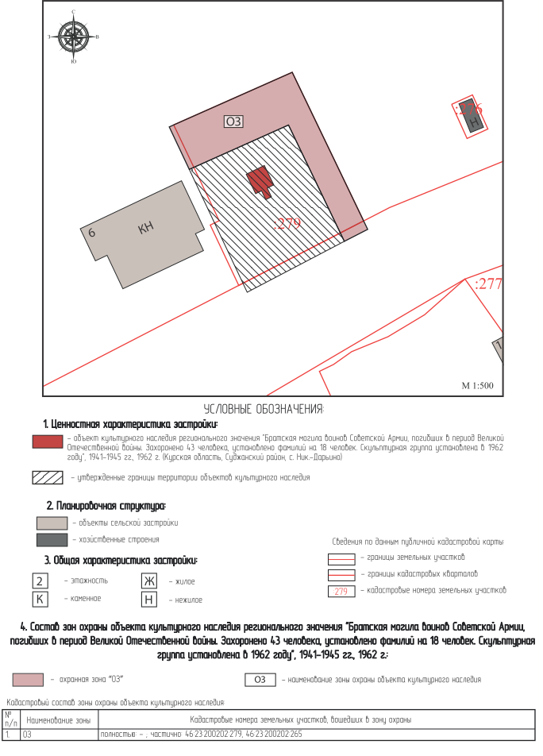

**План границ территории ОЗ**

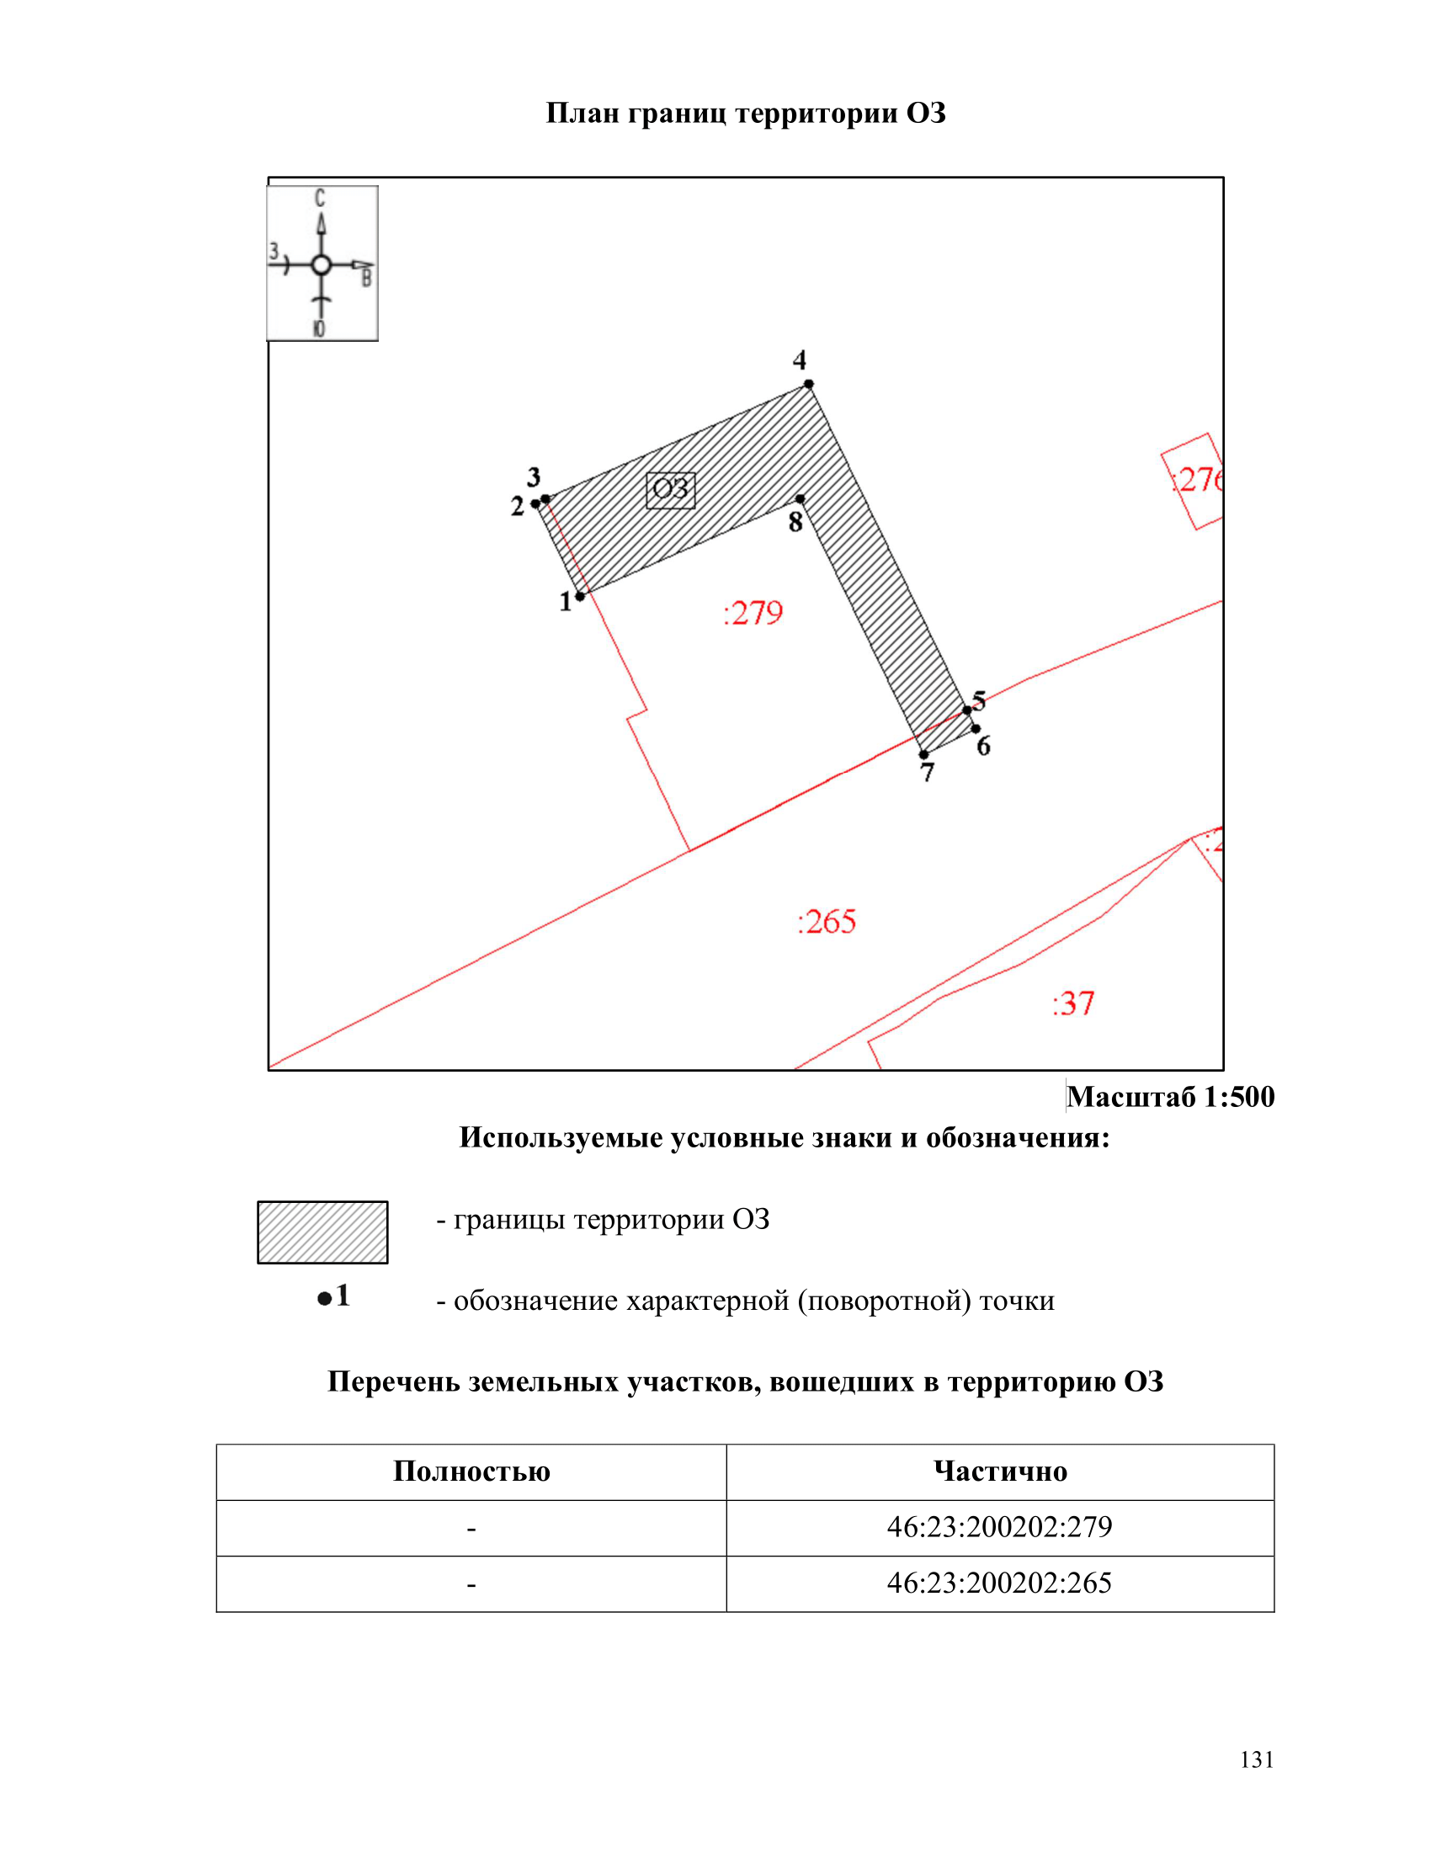

|  |
| --- |
| УТВЕРЖДЕНЫ  постановлением Правительства  Курской области  от _______________ № _______ |

**ТРЕБОВАНИЯ**

**к градостроительным регламентам в границах территорий зон охраны объекта культурного наследия регионального значения «Братская могила воинов Советской Армии, погибших в период Великой Отечественной войны. Захоронено 43 человека, установлено фамилий на 18 человек. Скульптурная группа установлена в 1962 году», 1941-1945 гг., 1962 г., расположенного по адресу: Курская область, Суджанский район, село Ник.-Дарьино**

**Особый режим использования земель и земельных участков и требования к градостроительным регламентам в границах территории охранной зоны объекта культурного наследия (ОЗ)**

В границах территории охранной зоны объекта культурного наследия

**разрешается:**

проведение работ по благоустройству и озеленению территории, оборудование территории освещением, скамейками, урнами;

установка информационных (навигационных) указателей туристического назначения;

размещение мобильных элементов информационно-декоративного оформления событийного характера, включая праздничное оформление, устанавливаемых на срок проведения публичных мероприятий;

проведение санитарных рубок древесно-кустарниковой растительности;

проведение мероприятий пожарной безопасности;

ремонт существующих строений и сооружений;

ремонт, техническая модернизация дорог, проездов без их расширения;

прокладка, ремонт, реконструкция подземных инженерных коммуникаций с последующей рекультивацией нарушенных участков.

**запрещается:**

строительство объектов капитального строительства и возведение некапитальных строений, сооружений, за исключением применения специальных мер, направленных на сохранение и регенерацию окружающей среды объекта культурного наследия;

ведение хозяйственной деятельности, проведение любых работ, связанных с загрязнением воздушного бассейна, почв, грунтовых и подземных вод, поверхностных стоков, нарушением почвенного покрова;

ведение хозяйственной деятельности, проведение любых работ, нарушающих целостность, сохранность объекта культурного наследия;

вырубка зеленых насаждений, за исключением санитарных рубок;

прокладка автомобильных дорог;

размещение автомобильных парковок;

прокладка наземных и воздушных инженерных коммуникаций, в том числе высоковольтных линий электропередачи, установка вышек мобильной связи;

возведение глухих ограждений;

размещение рекламных конструкций, вывесок, щитов, баннеров и (или) конструкций для них;

организация свалок и необорудованных мест для мусора.